Polle og Maren hjælper
Kirsten

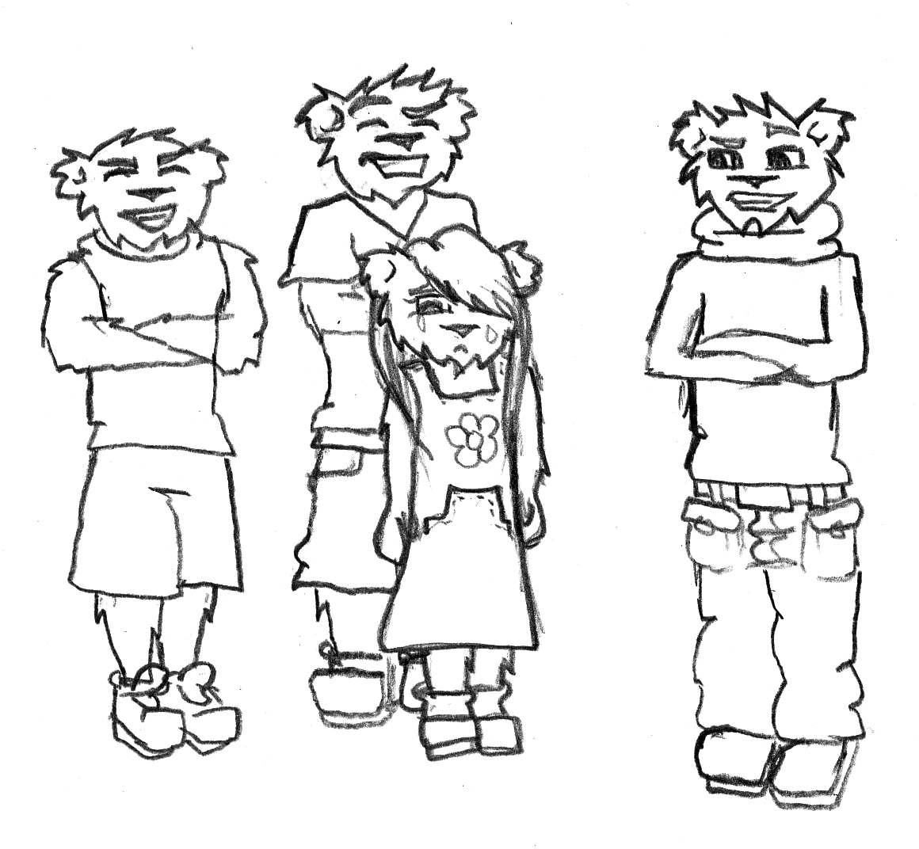

Da Polle og Maren kom i skole den næste dag, kunne de på lang afstand se, at der var et eller andet galt. Der var opløb i skolegården. Maren kunne se, at Kirsten stod midt i en kreds.

Polle puffede til Maren. ”Skal vi ikke gå over og spørge hende, hvad der er galt.” Maren nikkede. Da de nærmede sig Kirsten, opdagede de, at det var drengene fra 6. klasse, der havde slået en ring om Kirsten. De sang: ”Kirstens far er dranker, Kirstens far er dranker.” Maren og Polle sprang ind i kredsen og råbte i kor: ”Hvad har I gang i? Kan I så lade Kirsten være, eller vi henter gårdvagten.” Drengene var ligeglade med, hvad de to råbte. De fortsatte deres sang. Polle løb ind på skolen og hentede en lærer.

Da læreren kom, løb drengene hurtigt væk. Kirsten græd. Maren gik hen for at trøste hende. Læreren spurgte: ”Hvad ville drengene?” En af de andre fra 1. klasse svarede: ”De drillede Kirsten.” Læreren svarede: ”Nå, så må jeg hellere tale med deres klasselærer, for det må de ikke. Går det, Kirsten?” Kirsten nikkede.

I det samme ringede det ind, og Kirsten skyndte sig at løbe ind. Hun kunne ikke lide at komme for sent. Det kunne Maren og Polle heller ikke, så de gik også ind. De kunne ikke lade være med at skule over til drengene fra 6. klasse. De gik grinende ind.

Maren og Polle besluttede sig for, at drengene fra 6. klasse skulle ned med nakken. De vidste bare ikke, hvad de skulle gøre.

